BURMISTRZ GÓRY
ul. Adama Mickiewicza 1
56-200 Góra
Góra, dnia 18 października 2024 r.
GN.6840.40.2023

WYKAZ

Na podstawie art. 35 ust. 1 i 2 ustawy z dnia 21 sierpnia 1997 r. o gospodarce nieruchomościami (Dz. U. z 2024 r. poz. 1145) BURMISTRZ GÓRY podaje
do publicznej wiadomości wykaz ½ udziału w nieruchomości przeznaczonej do zbycia
na własność w drodze bezprzetargowej.

1. Udział ½ w nieruchomości rolnej niezabudowanej położonej w obrębie miejscowości Czernina Górna, oznaczonej w ewidencji gruntów jako działka nr:
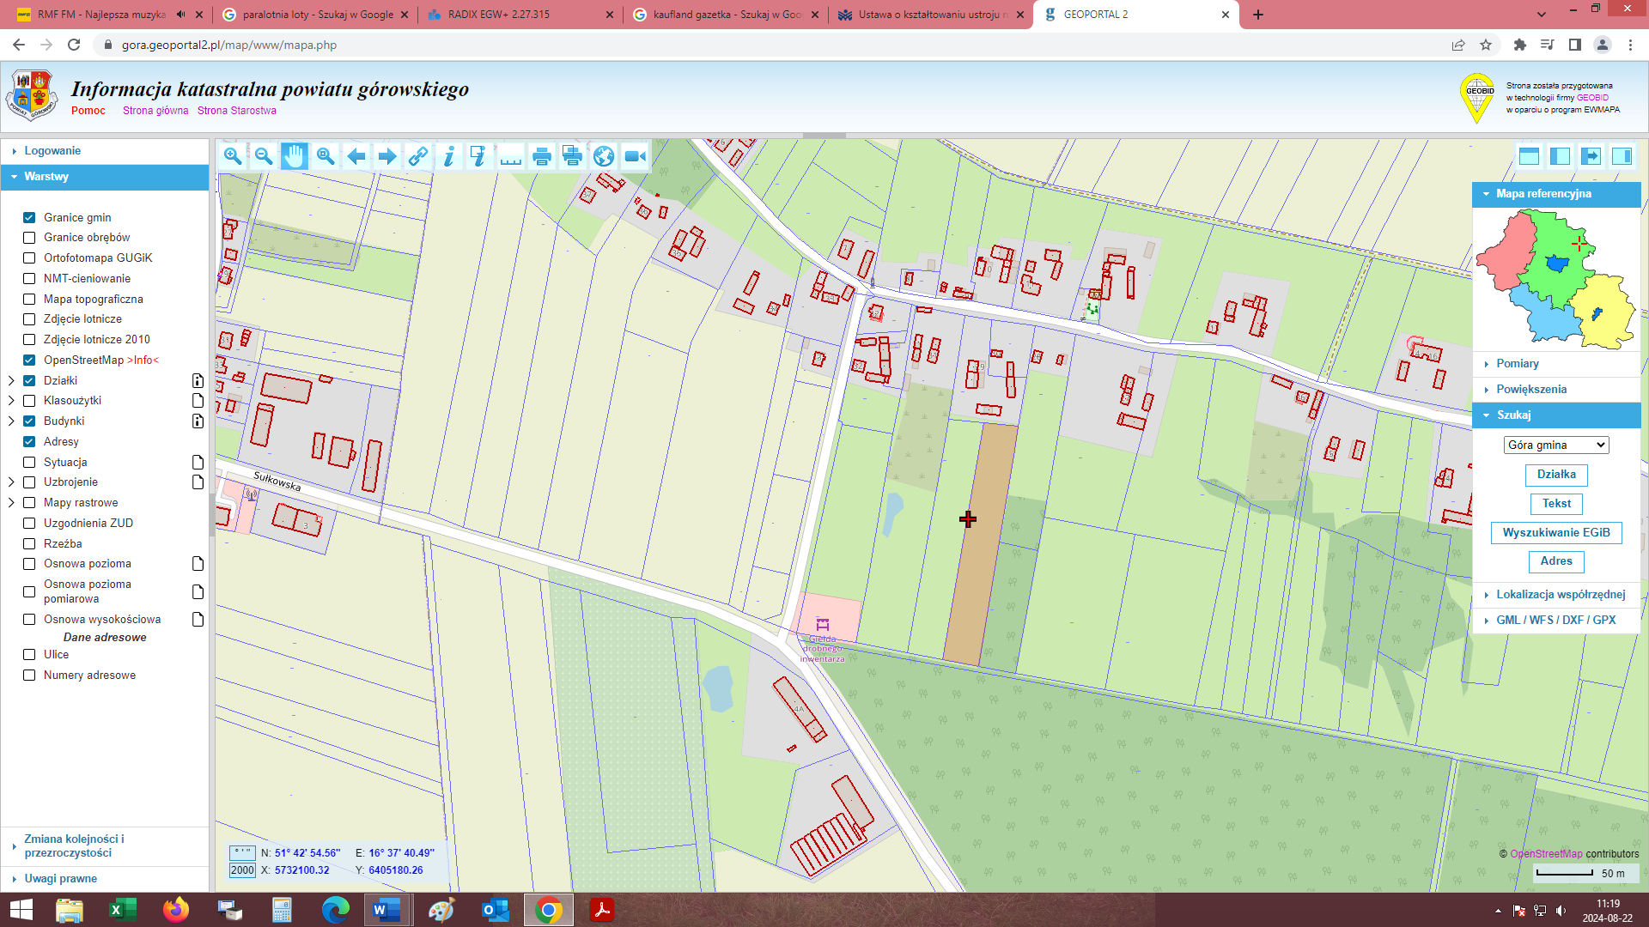
- 164/4 o powierzchni całkowitej 0,7070 ha;
sklasyfikowanej jako RIVb (0,2873 ha), RV (0,2055 ha) oraz
PsIV (0,2142 ha), dla której Sąd Rejonowy w Głogowie prowadzi
księgę wieczystą nr LE1G/00090783/0.
Działka wolna jest od ciężarów, ograniczeń i hipotek.

W Planie Zagospodarowania Przestrzennego dla Gminy Góry
nieruchomość znajduje się w jednostce bilansowej 2R, dla której
ustala się przeznaczenie na tereny rolnicze.

Działka posiada dostęp do drogi.
2. Cena wywoławcza nieruchomości ustalona została na kwotę 20.000,00 zł,
(tereny zwolnione są z podatku VAT na podstawie art. 43 ust. 1 pkt 9 ustawy z dnia 11 marca 2004 r.
o podatku od towarów i usług, zgodnie z którym: „zwalnia się od podatku dostawę terenów niezabudowanych innych niż tereny budowlane” (Dz. U. z 2024 r. poz. 361)).

3. ½ udziału w nieruchomości nr 164/4 przeznacza się do zbycia na własność na rzecz współwłaściciela nieruchomości, posiadającego ½ udziału w działce, zarządzającego wspólnym gruntem – zgodnie z art. 166 ustawy z dnia 23 kwietnia 1964 r.
Kodeks cywilny (Dz. U z 2024 r. poz. 1061 ze zm.).

4. Zgodnie z przepisami ustawy z dnia 11 kwietnia 2003 r. o kształtowaniu ustroju rolnego (Dz. U.
z 2024 r. poz. 423), w przypadku, gdy kandydatem na nabywcę nieruchomości rolnej zostanie rolnik indywidualny, spełniający kryteria określone w cytowanej wyżej ustawie - Krajowemu Ośrodkowi Wsparcia Rolnictwa – prawo pierwokupu nie przysługuje.
Prawo nabycia nie przysługuje KOWR m.in. także, jeżeli nabycie nieruchomości rolnej następuje:
- przez rolnika indywidualnego w wyniku zapisu windykacyjnego,
- w wyniku dziedziczenia ustawowego albo dziedziczenia przez rolnika indywidualnego,
- przez osobę bliską zbywcy,
- za zgodą Dyrektora Generalnego Krajowego Ośrodka Wsparcia Rolnictwa, wyrażoną w drodze decyzji administracyjnej, o której mowa w art. 2a ust. 4 ustawy o kształtowaniu ustroju rolnego
- przez Spółkę Celową,
- przez spółdzielnię produkcji rolnej,
- przez członka spółdzielni produkcji rolnej,
- w wyniku wykonania umowy z następcą,
- pomiędzy osobami prawnymi działającymi na podstawie przepisów o stosunku Państwa do Kościoła Katolickiego w Rzeczpospolitej Polskiej.

W pozostałych przypadkach Krajowemu Ośrodkowi Wsparcia Rolnictwa przysługuje prawo pierwokupu nieruchomości rolnej. Strony sprzedaży zobowiązane są zawrzeć warunkową umowę sprzedażą, która niezwłocznie przesyłana jest do KOWR, właściwego ze względu
na miejsce położenia nieruchomości. Prawo pierwokupu KOWR wykonuje w ciągu miesiąca od otrzymania zawiadomienia o treści zawartej warunkowej umowy sprzedaży.

5. Zgodnie z art. 34 ust. 1 i 2 ustawy z dnia 21 sierpnia 1997 r. o gospodarce nieruchomościami, prawo pierwszeństwa w nabyciu nieruchomości mają osoby, którym przysługuje roszczenie o nabycie lub są poprzednimi właścicielami zbywanej nieruchomości pozbawionymi prawa własności tej nieruchomości przed 05.12.1990 r. albo ich spadkobiercami, jeżeli złożą wniosek o ich nabycie w terminie do dnia 06 grudnia 2024 r.

6. Szczegółowe informacje o nieruchomości można uzyskać w Urzędzie Miasta i Gminy
w Górze (pokój 108) lub pod nr tel. (65) 544 36 31.

